

**Ανοικτά Ακαδημαϊκά Μαθήματα**

**Τεχνολογικό Εκπαιδευτικό Ίδρυμα Αθήνας**

Νέες Τεχνολογίες Εκτύπωσης

**Ενότητα 9: Ψηφιακή Εκτύπωση (Ψ.Ε.)**

Σπυρίδων Νομικός, PhD

Τμήμα Γραφιστικής

Κατεύθυνση Τεχνολογίας Γραφικών Τεχνών

|  |  |
| --- | --- |
| Το περιεχόμενο του μαθήματος διατίθεται με άδεια Creative Commons εκτός και αν αναφέρεται διαφορετικά | Το έργο υλοποιείται στο πλαίσιο του Επιχειρησιακού Προγράμματος «Εκπαίδευση και Δια Βίου Μάθηση» και συγχρηματοδοτείται από την Ευρωπαϊκή Ένωση (Ευρωπαϊκό Κοινωνικό Ταμείο) και από εθνικούς πόρους. |

Περιεχόμενα

1. Χαρακτηριστικά Εφαρμογές (Εκτύπωση κατά ζήτηση) 2

2. Συστήματα εκτύπωσης με ξηρής κατάστασης μελάνι (toner) 4

2.1 Ηλεκτροφωτογραφία (χαρακτηριστικά και διαδικασία) 4

**Οργανικός φωτοαγωγός (OPC)** 5

**Toners και χαρακτηριστικά** 6

Άλλα συστήματα με βάση τα toners 7

**Απόθεση ιόντων** 7

2.2 Μαγνητογραφική μέθοδος 8

3. Τεχνολογίες ψεκασμού μελάνης 9

3.1 Συνεχής εκτόξευση 9

3.2 Τεχνολογία σταγόνων κατά ζήτηση 10

3.3 Πιεζοηλεκτρικός έλεγχος σταγονιδίων 11

3.4 Τεχνολογία ψεκασμού μελανιού με θερμότητα ή με δημιουργία φυσαλλίδων 11

4. Θερμική μεταφορά 13

5. Εξάχνωση χρωστικών 13

6. Τεχνολογία εγγραφής μήτρας με laser, (χαρακτηριστικά και διαδικασία) 13

# Χαρακτηριστικά Εφαρμογές (Εκτύπωση κατά ζήτηση)

Η Ψηφιακή εκτύπωση ορίζεται ως την οποιαδήποτε εκτύπωση η οποία γίνεται από ηλεκτρονικά αρχεία, μέσω ψηφιακής επεξεργασίας ή και συνδυασμό των ηλεκτρονικών τεχνολογιών, (με επαφή ή χωρίς επαφή/από απόσταση στο υπόστρωμα), με **α.** Ξηρής κατάστασης μελάνες μέσω φόρτισης, **β.** Ψεκασμού-καθοδηγούμενης σταγόνας, έγχυσης, **γ.** Θερμικής μεταφοράς, **δ.** Ηλεκτροφωτογραφία-Ηλεκτροστατικά. Χρησιμοποιούν χρωστικές ουσίες – ξηρής κατάστασης μελάνης-τόνερ ή υγρής κατάστασης μελάνης-τόνερ.

H εκτύπωση γίνεται χωρίς μήτρα, με απ’ ευθείας αποτύπωση στο υπόστρωμα σε ένα ή περισσότερα “αντίτυπα”. Έχει δυνατότητες να αλλάζει “η εκτύπωση” ανά έντυπο και διαφορετικό θέμα, (μεταβλητή πληροφορία). Την δυνατότητα αυτή την προσδιορίζει και την εκτελεί ο ηλεκτρομηχανικός μηχανισμός με εντολές μέσα από Η/Υ, Νομικός Σ. (2006).

Ο Holland (2001), περιγράφει την ψηφιακή εκτύπωση με τον όρο, ότι είναι μηχανισμοί εκτύπωσης και υπάρχουν με διαφορετικούς τύπους, α.μεταβλητής πληροφορίας με απευθείας εκτύπωση στο υπόστρωμα, όπου δεν υπάρχει φίλμ και μήτρα, β.στην ψηφιακή εκτύπωση το περιεχόμενο του μηνύματος, μπορεί να διαχειρισθεί σε κάθε περιστροφή της εκτύπωσης.

Οι ψηφιακές εκτυπωτικές μηχανές με ένα ή τέσσερα χρώματα εκτύπωσης χρησιμοποιούν ηλεκτρονικά αρχεία κατευθείαν σε φύλλο ή ρολό υπόστρωμα, οι οποίες μπορούν να έχουν σε λειτουργική παραγωγική συνέχεια, την διαδικασία της περάτωσης. Δεν χρησιμοποιούν φίλμ και μήτρα και όλα διαχειρίζονται απο ψηφιακά αρχεία, (Politis, 2001a).

Η Back Α., δηλώνει ότι, το κύριο χαρακτηριστικό της ψηφιακής εκτύπωσης είναι η μικρή παραγωγή και η δυνατότητα της εκτύπωσης με μεταβλητή πληροφορία, (Back et. al. 2001).

**Ψηφιακή εκτύπωση,** εννοούμε τη μέθοδο που αποτυπώνει-εκτυπώνει και παράγει την πληροφορία χωρίς μήτρα, σε μία επιφάνεια, με σκοπό να μεταδώσει ένα μήνυμα “κείμενο ή εικόνα”, μέσα από διαχείριση των ψηφιακών αρχείων, Η/Υ.

Αυτό σημαίνει ταχύτητα-αμεσότητα και κατά ζήτηση, έντυπο.

**Ροή εργασίας στη Ψηφιακή εκτυπωτική μηχανή**



πηγή: Indigo

**Ψηφιακή ΄Εκδοση - Εκτύπωση**

Κατά την διαδικασία τής μεθόδου,υπάρχει η ροή εργασίας με την εξής σειρά και με σκοπό την παραγωγή εντύπων. Αυτή καταγράφεται με την, Προεκτύπωση > Εκτύπωση > Περάτωση, (χωρίς την χρήση φίλμ ,ή μήτρας), Nomikos S et al(2003).

**Ψηφιακές Εκτυπώσεις** (**Χαρακτηριστικά της μεθόδου)**

Η ψηφιακή εκτύπωση μπορεί να αποτυπωθεί σε οποιαδήποτε υλικό επιφανείας μέσω ειδικής τεχνολογίας υλικών (τόνερ ξηρής ή υγρής κατάστασης μελάνης), μέσα από διαμορφωμένη εντολή Η/Υ.

* Έχει μικρή έως μέτρια παραγωγικότητα, έως σήμερα.
* Δυνατότητα άμεσης αποτύπωσης με ποιοτική ανάλυση χρωμάτων τετραχρωμίας, με μικρά προβλήματα στην συμβατότητα της απόχρωσης με τα δοκίμια.
* Άμεση παράδοση συγκεκριμένων ποσοτήτων.
* Δυνατότητα μεταφοράς μέσω (www) σε όλες τις προσβάσεις περιοχής δικτύων.
* Ευκολία στη διόρθωση-προσθήκη-επανέκδοση.
* Ακριβά αναλώσιμα στην παραγωγή μεγάλου αριθμού αντιτύπων.
* Μειωμένο κόστος εργασίας (Ε/Ω).
* Δυνατότητα όποτε ζητηθεί “on demand” σε συγκεκριμένο όγκο πληροφορίας και ποιότητας (σε άσπρο-μαύρο ή έγχρωμο) καθώς και συγκεκριμένης μικρής ποσότητας.
* Ευέλικτη μέθοδος και γρήγορη προσαρμοστικότητα σε διάφορες εκτυπωτικές εργασίες.

Ηλεκτρονικές εκτυπώσεις είναι ο όρος που χρησιμοποιούμε για μία εκτύπωση η οποία δραστηριοποιείται με ψηφιακά μέσα (Η/Υ-προγράμματα) και η παραγωγή γίνεται μέσα από ψηφιακές εκτυπωτικές μονάδες.

# Συστήματα εκτύπωσης με ξηρής κατάστασης μελάνι (toner)

Υπάρχουν πέντε κύριοι τύποι συστημάτων που τυπώνουν με ξηρής κατάστασης μελάνη,(toner). Όλοι οι τύποι μπορούν να κατευθύνονται με ηλεκτρονικούς υπολογιστές και χρησιμοποιούν οπτικές ή, ηλεκτρικές τεχνολογίες, για να σχηματίσουν τη λανθάνουσα εικόνα, επάνω στην οποία μπορεί να προσκολληθεί μελάνι σε σκόνη (toner). Αυτές οι μέθοδοι είναι, α. Η ηλεκτροφωτογραφία, β. Η απόθεση ιόντων,(Ιονογραφία) γ. Η ηλεκτροστατική, δ. Η μαγνητογραφική ε. Ηλεκτρογραφία.

Η μέθοδος με την μεγαλύτερη εφαρμογή, είναι η Ηλεκτροφωτογραφία, κυρίως σε ασπρόμαυρες εκτυπώσεις.

## Ηλεκτροφωτογραφία (χαρακτηριστικά και διαδικασία)

Το θέμα της ηλεκτροφωτογραφίας μπορεί να επεκταθεί σε εκτυπωτές laser με τη χρήση συστημάτων οργανικών φωτοαγωγών. Δεν χρησιμοποιούν τύμπανα στρωμένα με σελήνιο. Η λειτουργία του εκτυπωτή laser φαίνεται στην εικόνα που ακολουθεί.

. 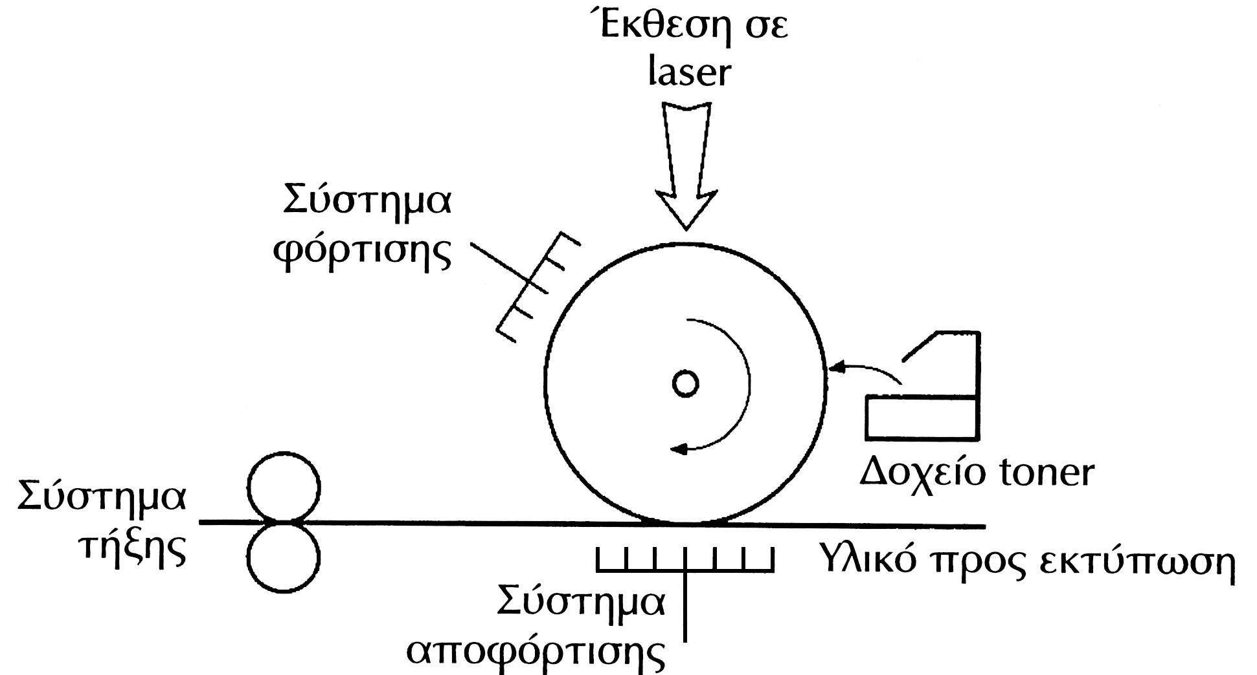

πηγή: Kipphan H. (2002)

Τα χαρακτηριστικά στάδια της λειτουργίας του συστήματος που φαίνονται στην εικόνα, είναι τα ακόλουθα:

* 1ο στάδιο. Εφαρμόζεται ένα ομοιόμορφο ηλεκτροστατικό φορτίο στο τύμπανο εκτύπωσης με το φωτοαγώγιμο στρώμα.
* 2ο στάδιο. Αυτό είναι το βήμα όπου η εικόνα μεταφέρεται με laser ή LED, από τον υπολογιστή, (ψηφιακή πληροφορία), επάνω στον φωτοαγωγό. Το φως κάνει το φωτοαγωγό ηλεκτρικό αγωγό, που γειώνει το φορτίο του επιστρώματος του κυλίνδρου στις περιοχές της εικόνας, αφήνοντας φορτισμένες τις άλλες περιοχές του κυλίνδρου.
* 3ο στάδιο. Αυτό είναι το στάδιο της εμφάνισης ή ανάπτυξης της λανθάνουσας εικόνας με επικάθηση στον κύλινδρο σωματιδίων με το ίδιο φορτίο. Το ομώνυμο φορτίο του κυλίνδρου απωθεί τα ομώνυμα σωματίδια του toner και αυτά κολλούν στις αφόρτιστες (φωτισμένες) περιοχές του κυλίνδρου.
* 4ο στάδιο. Το toner μεταφέρεται στο υλικό προς εκτύπωση. Μια δεύτερη ηλεκτρική εκκένωση κορώνας χρειάζεται για να δώσει στο υλικό προς εκτύπωση ένα αντίθετο φορτίο που βοηθά στη μεταφορά του toner από το τύμπανο OPC στο υλικό προς εκτύπωση.
* 5ο στάδιο. Το toner θερμαίνεται και τήκεται με θέρμανση επάνω στο τυπωμένο στρώμα δίνοντας σταθερή και ορατή εικόνα.

Το κρίσιμο σημείο του ηλεκτροφωτογραφικού συστήματος είναι, ο οργανικός φωτοαγωγός τον οποίο είναι στρωμένος ο κύλινδρος και συμμετέχει στο toner.

**Οργανικός φωτοαγωγός (OPC)**

Οι οργανικοί φωτοαγωγοί έχουν τώρα αντικαταστήσει τα υλικά ημιαγωγών του σεληνίου σε πολλές εφαρμογές ενώ οι νέες τυπογραφικές ψηφιακές μηχανές Miltisubishi χρησιμοποιούν άμορφο σελήνιο αντί OPC.

Ο οργανικός φωτοαγωγός είναι ένα σύστημα δύο στρωμάτων που έχει ένα λεπτό στρώμα δημιουργίας φορτίου (CGL) επάνω στο οποίο είναι ένα παχύτερο στρώμα μεταφοράς φορτίου (CTL). Αυτό το διπλό στρώμα βρίσκεται επάνω σε φύλλο πολυεστέρα που είναι στρωμένος με λεπτό στρώμα αλουμινίου, γειωμένου.

Το φως από μια εικόνα περνά από την επιφάνεια που είναι ηλεκτροστατικά φορτισμένη και επιδρά στο στρώμα με αποτέλεσμα τη δημιουργία φορτίου. Το στρώμα δημιουργίας φορτίου, περιέχει ένα χρώμα που απορροφά φως και με φωτοδιάσταση παράγει φορτισμένο σύμπλοκο με φορτίο θετικο P+ και ηλεκτρόνιο e-. Τα ηλεκτρόνια περνούν και φεύγουν στη γείωση με το γειωμένο λεπτό στρώμα αλουμινίου ενώ το θετικά φορτισμένο σύμπλοκο μεταναστεύει ανάμεσα από τα στρώματα CGL/CTL, (δημιουργίας και μεταφοράς φορτίου). Η επιτυχής μεταφορά αυτών των θετικών φορτίων (οπών ηλεκτρονίων) εξαρτάται σε μεγάλο βαθμό από την κρυσταλλικότητα του χρώματος. Οι ατέλειες κρυστάλλωσης δεσμεύουν τα θετικά φορτία και σταματούν τη διαδρομή τους.

Το στρώμα μεταφοράς φορτίου (CTL) περιέχει ένα συστατικό πλούσιο σε ηλεκτρόνια. Αυτό είναι ένας δότης που προσφέρει ηλεκτρόνια σε μια θετική οπή. Η θετική οπή έτσι εξουδετερώνεται αλλά το μόριο δότης Δ γίνεται θετική οπή. D → D+ + e- P+ + e- → P Τελικά D + P+ → D+

τοεπόμενο μόριο δότης στο ανώτερο στρώμα δίνει ένα ηλεκτρόνιο στο D+ και έπειτα το αμέσως ανώτερο κ.ο.κ., D1+ + D2 → D1 + D2+ D2+ + D3 → D2 + D3+

Αυτός ο κυκλικός μηχανισμός μεταφέρει την οπή του φορτίου υψηλά, μέχρι να φθάσει στην επιφάνεια του CTL που καλύπτεται με ηλεκτρόνια. Η θετική οπή τότε ενώνεται με ηλεκτρόνιο της επιφάνειας αφήνοντας ουδέτερη περιοχή όπου το φωτόνιο πέρασε από τον OPC. Σχηματίζεται τότε μια λανθάνουσα εικόνα που εμφανίζεται όταν χρησιμοποιηθεί φορτισμένο toner. Παρακάτω εξετάζουμε τα υλικά δημιουργίας των φορτίων και της μεταφοράς τους.

**Toners και χαρακτηριστικά**

Τα toners (μελάνια ξηρής κατάστασης), είναι χρώματα (αιθάλη ή χρώματα) μέσα σε θερμοπλαστικές ρητίνες. Αντίθετα προς τα συμβατικά μελάνια, οι ρητίνες των toners έχουν μια θερμοκρασία γύρω στους 65-70 oC όπου σ’ αυτό το σημείο μαλακώνουν και ρέουν.

Το πλήρες σύστημα του μελανιού (σε ξηρή κατάσταση), περιέχει δύο είδη μορίων. Το πρώτο είναι αυτό που δίνει το χρώμα που μπορεί να είναι μαύρο, κίτρινο, κίτρινο ή ματζέντα. Το δεύτερο είναι αυτό που ελέγχει το φορτίο (CCA) που συμμετέχει στον έλεγχο του ηλεκτροστατικού (τριβοηλεκτρισμός) φορτίου που είναι απαραίτητο για την κατεύθυνση των σωματιδίων του toner προς την επιφάνεια της εικόνας επάνω στο φωτοαγώγιμο τύμπανο.

Το μέγεθος των σωματιδίων του toner καθορίζει την ακρίβεια εκτύπωσης που μπορεί να επιτευχθεί. Όσο μικρότερα είναι τα σωματίδια τόσο σαφέστερη είναι η εικόνα. Τα toners, που μπορούμε να χρησιμοποιήσουμε είναι 5-10 μm, που πλησιάζει το διαμέτρημα των σωματιδίων του καπνού. Κάτω απ’ αυτό το μέγεθος είναι δύσκολο να χρησιμοποιηθεί το toner και φεύγει στην ατμόσφαιρα. Όμως μεγαλύτερα σωματίδια περιορίζουν την ακρίβεια της εκτύπωσης. Για απόδοση μεγαλύτερων λεπτομερειών τα σωματίδια του toner διασπείρονται μέσα σε υγρό φορέα που επιτρέπει στα σωματίδια να χρησιμοποιηθούν χωρίς να σηκώσουν καπνό. Ο φορέας του toner στο τύμπανο OPC, επειδή το μέσο ελέγχου ηλεκτρικού φορτίου που είναι ενσωματωμένο μέσα στους κόκκους, δεν είναι ομοιόμορφο ως προς τη συμπεριφορά του. Τα αποτελέσματα είναι μερικοί κόκκοι του toner να είναι λιγότερο φορτισμένοι από άλλους και να μεταφέρονται πιο αργά, φθάνοντας στα άκρα των κουκίδων του ράστερ ή σε γραμμές δημιουργώντας ακανόνιστα σχέδια (μη ευθύγραμμα).

Τα toners πρέπει να είναι σταθερά σε θερμοκρασία ώστε να μη τήκονται και διαρρέουν κατά τη στερέωση στο χαρτί. Αυτό θα ελάττωνε την ακρίβεια εκτύπωσης και θα μπορούσε να δημιουργήσει προβλήματα στην εκτύπωση ημιτονικών εικόνων ή στον έλεγχο εκτύπωσης. Μια ιδιαίτερη δυσκολία παρουσιάζεται από την ανάγκη το toner να είναι επιδεκτικό φόρτισης με τριβή. Αυτή η ιδιότητα αποδίδεται μόνο στο συστατικό ελέγχου φόρτισης. Στην πράξη όμως τα χρώματα cyan, yellow, black και magenda, περιέχουν διαφορετικά συστατικά, δηλαδή (διαφορετικές ιδιότητες), επειδή προέρχονται από άλλες χημικές ομάδες. Τα πρόσθετα ελέγχου φορτίου έχουν κάποιο τρόπο ανάλογο, ώστε να δημιουργείται το ίδιο φορτίο τριβοηλεκτρισμού επάνω σ’ αυτά, σε κάθε είδος χρώματος. Αν δεν συμβεί αυτό, τα σωματίδια δεν θα αποτεθούν στη σωστή αναλογία για να παραχθεί το απαιτούμενο χρώμα στην εικόνα. Το χρώμα yellow βασίζεται σε αζωενώσεις. Το χρώμα magenda βασίζεται σε ενώσεις κινακριδόνη / ξανθρένιο ενώ το cyan στις φθαλοκυανίνες.

Τα χρώματα έχουν ένα βαθμό αδιαφάνειας και αυτό είναι ανεπιθύμητο χαρακτηριστικό όταν τυπώνονται το ένα χρώμα επί του άλλου.

Τα toners για εκτυπωτές laser με μεγάλες ταχύτητες και φωτοαντιγραφικά, συνήθως αποτελούνται από δύο συστατικά. Αυτό είναι μια ξηρή σκόνη που περιέχει από δύο συστατικά. Αυτά είναι μια ξηρή σκόνη που περιέχει χρώμα σε κόκκους διαμέτρου 5-25 μm και ένα φορέα με χονδρούς κόκκους διαμέτρου περίπου 200 μm. Τα μεγάλα σωματίδια με τριβή φορτίζονται και φορτίζουν και τους λεπτούς κόκκους επάνω στην επιφάνεια του τυμπάνου. Η σύνθεση του toner είναι μαύρο του άνθρακα (για μαύρη εκτύπωση), ένα πρόσθετο ρύθμισης φορτίου, 90% πολυμερές συνθετικό (ρητίνη), ξηρά λιπαντικά και πρόσθετα καθαρισμού.

Άλλα συστήματα με βάση τα toners

**Απόθεση ιόντων**

Αυτή η μέθοδος είναι παρόμοια με την ηλεκτροφωτογραφία. Η κύρια διαφορά είναι ότι, αντί να φορτίσει ένα φωτοαγώγιμο τύμπανο και μετά να δημιουργήσει λανθάνουσα εικόνα με φωτισμό, η ηλεκτροστατική εικόνα σχηματίζεται κατ’ ευθείαν με χρήση ακτίνας ιόντων ή ηλεκτρονίων, που ελέγχεται και κατευθύνεται με την έξοδο ενός υπολογιστή.

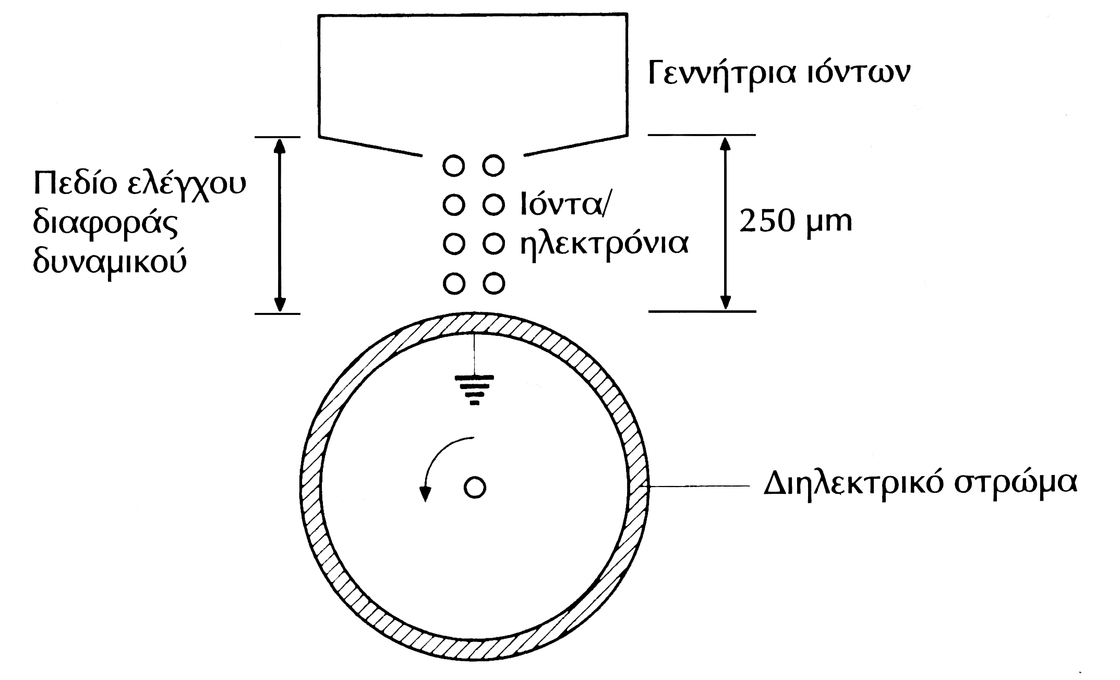πηγή: Kipphan H. (2002)

Τα ιόντα που είναι φορτισμένα ηλεκτρικά, παράγονται από μια γεννήτρια ιόντων. Με τη διαβίβαση ψηφιακών πληροφοριών από ένα υπολογιστή, εφαρμόζεται με διαφορά δυναμικού σε ένα πεδίο ελέγχου. Αυτό το πεδίο επιταχύνει τα ιόντα που προέρχονται από τη γεννήτρια ιόντων και τα κατευθύνει προς το τύπμανο που είναι επιστρωμένο με διηλεκτρικό υλικό, που συγκρατεί το ηλεκτρικό φορτίο. Το toner μεταφέρεται στο τύμπανο και από το τύμπανο στο χαρτί με πίεση και όχι με θέρμανση. Το υλικό του τυμπάνου είναι μεγαλύτερης αντοχής στη φθορά από όσο οι φωτοαγώγιμες επικαλύψεις και κατά συνέπεια έχει μεγαλύτερη διάρκεια ζωής. Η απουσία σταδίου τήξης με θέρμανση σημαίνει ότι μπορούν να τυπωθούν θερμοπλαστικά και αυτοκόλλητες ταινίες όπως και συστήματα θερμογραφίας (σιδερότυπα, letraset). Όμως ενώ η μέθοδος είναι απλούστερη από την ηλεκτρογραφία, δίνει έντυπα καλύτερης ποιότητας.

Το σύστημα toner για εκτύπωση με απόθεση ιόντων χαρακτηρίζεται σαν υλικό ενός αγώγιμου συστατικού. Τα σωματίδια του toner είναι μαγνητικά και αγώγιμα και έχουν μέγεθος 4-45 μm, ενώ το ανώτερο όριο μεγέθους καθορίζει την ακρίβεια της εκτύπωσης.

Η σύνθεση τυπικά είναι 50-70% μαγνητικό οξείδιο μαζί με πολυμερές σαν συνδετικό, μαύρο του άνθρακα και πρόσθετα καθαρισμού. Μπορούν τα toners να χρησιμοποιηθούν σε συστήματα με απόθεση ιόντων, ή με σύστημα μαγνητογραφικής μεθόδου.

**Ηλεκτροστατική μέθοδος**

Αυτή η εφαρμογή είναι άμεση και βασίζεται ότι το χαρτί περνάει επάνω από μια σειρά ηλεκτροδίων που δημιουργούν μιά ηλεκτροστατική λανθάνουσα εικόνα. Το χαρτί δρα σαν ηλεκτροστατικό σώμα με φορτία επάνω του. Τότε στρώνεται επάνω του υγρό toner με κύλινδρο ή με ψεκασμό που συγκρατείται από την εικόνα. Θερμαίνεται και τήκεται επάνω στην εικόνα. Μπορούν να εκτυπωθούν έτσι τέσσερα χρώματα με επαναλαμβανόμενες ενέργειες για κάθε χρώμα. Η ποιότητα εκτύπωσης δεν είναι καλή και εξαρτάται από την γεωμετρική διάταξη των ηλεκτροδίων.

Μια νέα ηλεκτροστατική τεχνολογία είναι του TonerJet (Array) κατά την οποία δρά ένα ηλεκτροστατικό πεδίο με ένα πλέγμα μεταλλικό που ελέγχει την διέλευση των κόκων του άνθρακα (του toner) που τους κατευθύνει προς το χαρτί εκτύπωσης. Η μέθοδος επιτρέπει ποικιλία εκτυπώσεων με 600 κουκίδες στη γραμμική ίντσα (dpi).

## Μαγνητογραφική μέθοδος

Κατ’ αυτή τη μέθοδο το τύμπανο έχει επικάλυψη σκληρή , μαγνητική παρόμοια με τις επικαλύψεις οξειδίων σιδήρου και χρωμίου που χρησιμοποιούνται στις ταινίες του μαγνητοφώνου. Αυτές οι μαγνητικές καταγραφικές επικαλύψεις έχουν πολλά σημεία μαγνητικά που μπορούν να προσανατολιστούν με ισχυρά μαγνητικά πεδία που δημιουργούνται με καταγραφικές κεφαλές.

Σ’ αυτές τις (τυπογραφικές) διατάξεις οι πληροφορίες που πρόκειται να τυπωθούν προέρχονται από υπολογιστές και εγγράφονται σε μαγνητικό τύμπανο με μια σειρά ηλεκτρομαγνητών σαν μαγνητικά στοιχεία. Τα στοιχεία αυτά συλλαμβάνουν μαγνητικά toner με τα οποία τυπώνεται η εικόνα σε χαρτί.

Ένα σπουδαίο πλεονέκτημα αυτής της μεθόδου σε σύγκριση με την ηλεκτροφωτογραφία είναι το ότι το περιστρεφόμενο μαγνητικό τύμπανο είναι μεγαλύτερης αντοχής στην τριβή, πράγμα που του αυξάνει τη διάρκεια ζωής.

Υπάρχουν όμως πολλές δυσκολίες μ’ αυτή την τεχνική. Πρώτον ο μαγνητισμός που παραμένει στο τύμπανο είναι δύσκολο να αφαιρεθεί και έτσι η εικόνα παραμορφώνεται με υπερφόρτωση με toner. Δεύτερον τα toners πρέπει να είναι μαγνητικά και η ανάγκη παρουσίας προσθέτων τείνει να καταστήσει τα χρώματα αδιαφανή, εμποδίζοντας έτσι την σωστή αναπαραγωγή χρωμάτων κατά την εκτύπωση. Το πιο σοβαρό πρόβλημα είναι η ακρίβεια της εκτύπωσης που περιορίζεται από τις διαστάσεις των ηλεκτρομαγνητικών διατάξεων. Οι διατάξεις των ηλεκτρομαγνητών που χρησιμοποιούνται στην ηλεκτρομηχανική τεχνολογία δίνουν σχετικά μικρή πυκνότητα γραφής στη κεφαλή εκτύπωσης. Χρησιμοποιείται η μέθοδος μόνο για μονόχρωμη εκτύπωση μεγάλης πυκνότητας.

Βελτιώσεις στην τεχνολογία μικροδομής πυρίτιου, έχουν οδηγήσει σε ένα μικροαγωγό όπου μια σειρά ηλεκτρομαγνητών μπορεί να διαμορφωθεί σε ένα ημιαγωγό πυριτίου.

**Εκτύπωση με ψεκασμό (έγχυση) μελάνης**

Η εκτύπωση με ψεκασμό μελανιού σαν βασική αρχή χρησιμοποιείται επί πολλά χρόνια. Επίσης η τεχνική μεταβλήθηκε από απλή εφαρμογή δυαδικού κώδικα σε εφαρμογές έγχρωμων εκτυπώσεων και σήμερα χρησιμοποιούνται για συστήματα ελέγχου ψηφιακής εκτύπωσης όπως των εταιρειών της Gromalin (DuPont), Stork (Coulter) και Iris (Scitex). Μπορεί να χρησιμοποιηθεί για εκτύπωση ενός χρώματος σε διάφορα μεγέθη απο ψηφιακές πληροφορίες.

Επειδή η εκτύπωση είναι χωρίς επαφή, δηλαδή μόνο το μελάνι έρχεται σε επαφή με την επιφάνεια που τυπώνεται (από απόσταση). Μπορεί να χρησιμοποιηθεί για εκτύπωση σε οποιαδήποτε συμβατή επιφάνεια και να συναγωνιστεί τη μεταξοτυπία σε μεγάλη ποικιλία εκτυπωμένων προϊόντων.

Η αρχή λειτουργίας περιλαμβάνει εκτόξευση μικρών σταγονιδίων μελανιού με κατεύθυνση προς το υπόστρωμα, από ένα μικρό (ράμφος), μπεκ. Ενώ υπάρχουν διάφοροι τρόποι δημιουργίας σταγονιδίων, έχουν το κοινό χαρακτηριστικό του ελέγχου των θέσεων (των στόχων) των σταγονιδίων με μεγάλη συχνότητα, ψηφιακά σήματα από υπολογιστή. Ο σχηματισμός σταγονιδίων γίνεται με εφαρμογή ελεγχόμενης πίεσης στο υγρό μελάνι όπως κατευθύνεται στα μπεκ <εκτύπωσης>. Η ποσότητα του μελανιού χωρίζεται σε σταγονίδια. Ο τρόπος που επιτυγχάνεται αυτό εξαρτάται από την τεχνολογία που εφαρμόζεται.

# Τεχνολογίες ψεκασμού μελάνης

Υπάρχουν δύο κυρίες τεχνολογίες που εφαρμόζουν τον ψεκασμό μελανιού για εκτύπωση, της συνεχούς ροής μελανιού και της εκτόξευσης σταγόνας κατά ζήτηση.

## Συνεχής εκτόξευση

**Χαρακτηριστικά και διαδικασία**

Κατά την τεχνολογία εκτόξευσης, μία μικρή ποσότητα μελανιού εκτοξεύεται με ώθηση του από ένα στενό ακροφύσιο, με πίεση περίπου 3×105  Pa. Το αποτέλεσμα της μεγάλης ταχύτητας είναι η διακοπή της ροής (φλέβας), μελανιού σε μικρά σταγονίδια. Το μέγεθος και η συχνότητα (ο αριθμός) των σταγονιδίων που παράγονται εξαρτώνται πολύ από την επιφανειακή τάση του υγρού μελανιού, από τη διάμετρο του ράμφους και την πίεση που εφαρμόζεται.

Η επιφανειακή τάση του μελανιού είναι, κάτω των 35 mNm-1 για να δημιουργηθεί καθορισμένο ρεύμα σταγονιδίων. Για την εξασφάλιση της ομαλότητας στο σχηματισμό σταγονιδίων, εφαρμόζεται μια πίεση από πιεζοηλεκτρικό κρύσταλλο με υψηλή συχνότητα (μέχρι 1 MHz) που προσαρμόζεται στο δοχείο του μελανιού. Ο έλεγχος της κατεύθυνσης των σταγονιδίων επιτυγχάνεται με επαγωγή και με ηλεκτροστατικό φορτίο επάνω στα σταγονίδια όπως εγκαταλείπουν το ακροφύσιο. Τα φορτισμένα σταγονίδια τότε περνούν από μια σειρά φορτισμένων πλακών που τα κατευθύνουν προς την κατάλληλη θέση επάνω στο υπόστρωμα εκτύπωσης.

Το μέγεθος της εκτροπής, (διαφοροποίησης της θέσης εκτύπωσης), του μελανιού και κατά συνέπεια η θέση των σταγονιδίων επάνω στο υπόστρωμα, εξαρτώνται από το μέγεθος και το φορτίο των σταγονιδίων όταν φεύγουν από το ακροφύσιο. Αυτά εξαρτώνται από την ψηφιακή εντολή που έρχεται από τον υπολογιστή προς τις φορτισμένες πλάκες εκτροπής που προέρχονται από εικόνες ράστερ που έχουν εισαχθεί στον υπολογιστή. Το μέγεθος του φορτίου που φέρει ένα σταγονίδιο εξαρτάται από την ηλεκτρική τάση που εφαρμόζεται και από τις πλάκες που είναι στην έξοδο του ακροφύσιου.

Τα μεγέθη φορτίων στις πλάκες εκτροπής προκαθορίζονται σε 32 επίπεδα φορτίου. Ένα φορτίο επιπέδου 0, θα επέτρεπε στις σταγόνες να περάσουν χωρίς αλλαγή πορείας μέσα στον αγωγό μαλανιού προς επιστροφή στο δοχείο μελανιού. Ένα φορτίο επιπέδου 32 θα προκαλέσει τη μέγιστη εκτροπή. Με τον τρόπο αυτό τα αφόρτιστα σταγονίδια (της περιοχής χωρίς εικόνα) επιστρέφουν στο αρχικό δοχείο μελανιού.

Τα ακροφύσια συνεχούς ροής, χρησιμοποιούνται σε διάταξη σε σειρά μπεκ και σε μικρή απόσταση μεταξύ τους που το καθένα δημιουργεί μια σειρά σταγονιδίων. Τα σταγονίδια που παράγουν την εικόνα δε φορτίζονται ηλεκτρικά αλλά κινούνται ευθύγραμμα προς το υπόστρωμα που τυπώνεται. Οι σταγόνες που δεν είναι επιθυμητές φορτίζονται και οδηγούνται στον αγωγό συλλογής μελανιού. Η λειτουργία είναι απλούστερη από την τεχνολογία του απλού ακροφύσιου, αλλά η ακρίβεια των ακροφύσιων ως προς τη θέση είναι απαραίτητη.

Η **τεχνολογία Hertz** είναι μια μορφή συνεχούς ροής μελανιού με εξαιρετικά μικρά ακροφύσια που δίνουν πολύ μικρά σταγονίδια. Κατά τη λειτουργία, τα λεπτά σταγονίδια ενώνονται επάνω στο χαρτί και σχηματίζουν ακριβέστερη εικόνα. Οι βαθμοί τόνου στην εικόνα μπορούν να σχηματίζουν την κουκκίδα, δίνοντας καλής ποιότητας εικόνα. Τα μειονεκτήματα είναι στην άναμειξη μεταξύ των λεπτών σωληνώσεων τροφοδοσίας μελανιού. Τα σύγχρονα συστήματα είναι πολύ αργά και μπορούν να χρειάζονται μια ώρα για εκτύπωση τετραχρωμίας σε χαρτί μεγέθους Α0.

## Τεχνολογία σταγόνων κατά ζήτηση

Η διαφορά της τεχνολογίας μεταξύ συνεχούς ροής μελανιού και ψεκασμού μελανιού κατά ζήτηση είναι, ότι κατά τη δεύτερη μέθοδο, η πίεση στο δοχείο μελανιού δεν είναι συνεχής αλλά ασκείται όταν χρειάζεται εκτόξευση μιας σταγόνας. Η πίεση ασκείται σαν δράση ψηφιακού ηλεκτρονικού σήματος από έναν υπολογιστή που δημιουργεί την εικόνα.

Κατά το σύστημα ψεκασμού με βαλβίδες, μια παράταξη από 7-9 ακροφύσια βρίσκονται σε κατακόρυφη σειρά. Οι βαλβίδες είναι ηλεκτρικές, είναι μικροβαλβίδες ελεγχόμενες ηλεκτρικά που ανοίγουν με εντολές από ηλεκτρονικά ψηφιακά σήματα και επιτρέπουν την εκτόξευση σταγόνων με πίεση προς την επιφάνεια που τυπώνεται. Μολονότι το σύστημα είναι ικανό να τυπώνει χαρακτήρες σε μέγεθος μέχρι 50 mm, το αποτέλεσμα του έντυπου, είναι κακής ποιότητας.

## Πιεζοηλεκτρικός έλεγχος σταγονιδίων

Αυτός ο τρόπος ελέγχου σταγόνων μελανιού είναι από τους πιο απλούς στη δημιουργία σταγόνων (ηλεκτρονικά), κατά ζήτηση. Γίνεται εφαρμογή του φαινομένου του πιεζοηλεκτρισμού, όπου μικρές ηλεκτρικές εκενώσεις ασκούνται σε κατάλληλους κρύσταλλους οι οποίοι διαστέλλονται. Το αντίθετο φαινόμενο συμβαίνει με πίεση του πιεζοηλεκτρικού κρύσταλλου, οπότε δημιουργούνται ηλεκτρικοί παλμοί. (Η αρχή εφαρμόζεται στους αναπτήρες αερίου, χωρίς μπαταρία). Ο μετατροπέας του ηλεκτρικού σήματος σε ώσεις (transduser), είναι μέσα στο δοχείο του μελανιού που λαμβάνοντας σήμα από τον υπολογιστή πιέζει το μελάνι. Τα σταγονίδια δημιουργούνται σύμφωνα με τα λαμβανόμενα σήματα.

Μια τυπική κατασκευή περιλαμβάνει μια σειρά ακροφυσίων με το καθένα το δικό του πιεζοηλεκτρικό κρύσταλλο. Επειδή δεν χρειάζεται εκτροπή σταγονιδίων, δεν χρειάζεται συλλογή μελανιού που δεν τύπωσε και σύστημα ανακυκλοφορίας του, με αποτέλεσμα την απλοποίηση της μελέτης και κατασκευής του συστήματος.

## Τεχνολογία ψεκασμού μελανιού με θερμότητα ή με δημιουργία φυσαλλίδων

Ο εκτυπωτής με ψεκασμό με δημιουργία φυσαλλίδων (σύστημα της Canon), χρησιμοποιεί μικρά θερμαντικά στοιχεία μέσα στο δοχείο του μελανιού που δημιουργούν μικρή πίεση. Σαν αποτέλεσμα είναι η εκτόξευση μελανιού κατά βούληση. Η μικρή ποσότητα μελανιού που περιέχει κάθε ακροφύσιο, θερμαίνεται με μια αντίσταση και παίρνει ρεύμα (δηλαδή εντολή), από ένα υπολογιστή. Το μελάνι εκεί θερμαίνεται (σε σημείο βρασμού) και δημιουργείται φυσαλλίδα, τότε αυξάνει η πίεση και εκτοξεύεται ποσότητα μελάνης, ανάλογου όγκου προς το στόχο, στην επιφάνεια που τυπώνεται .

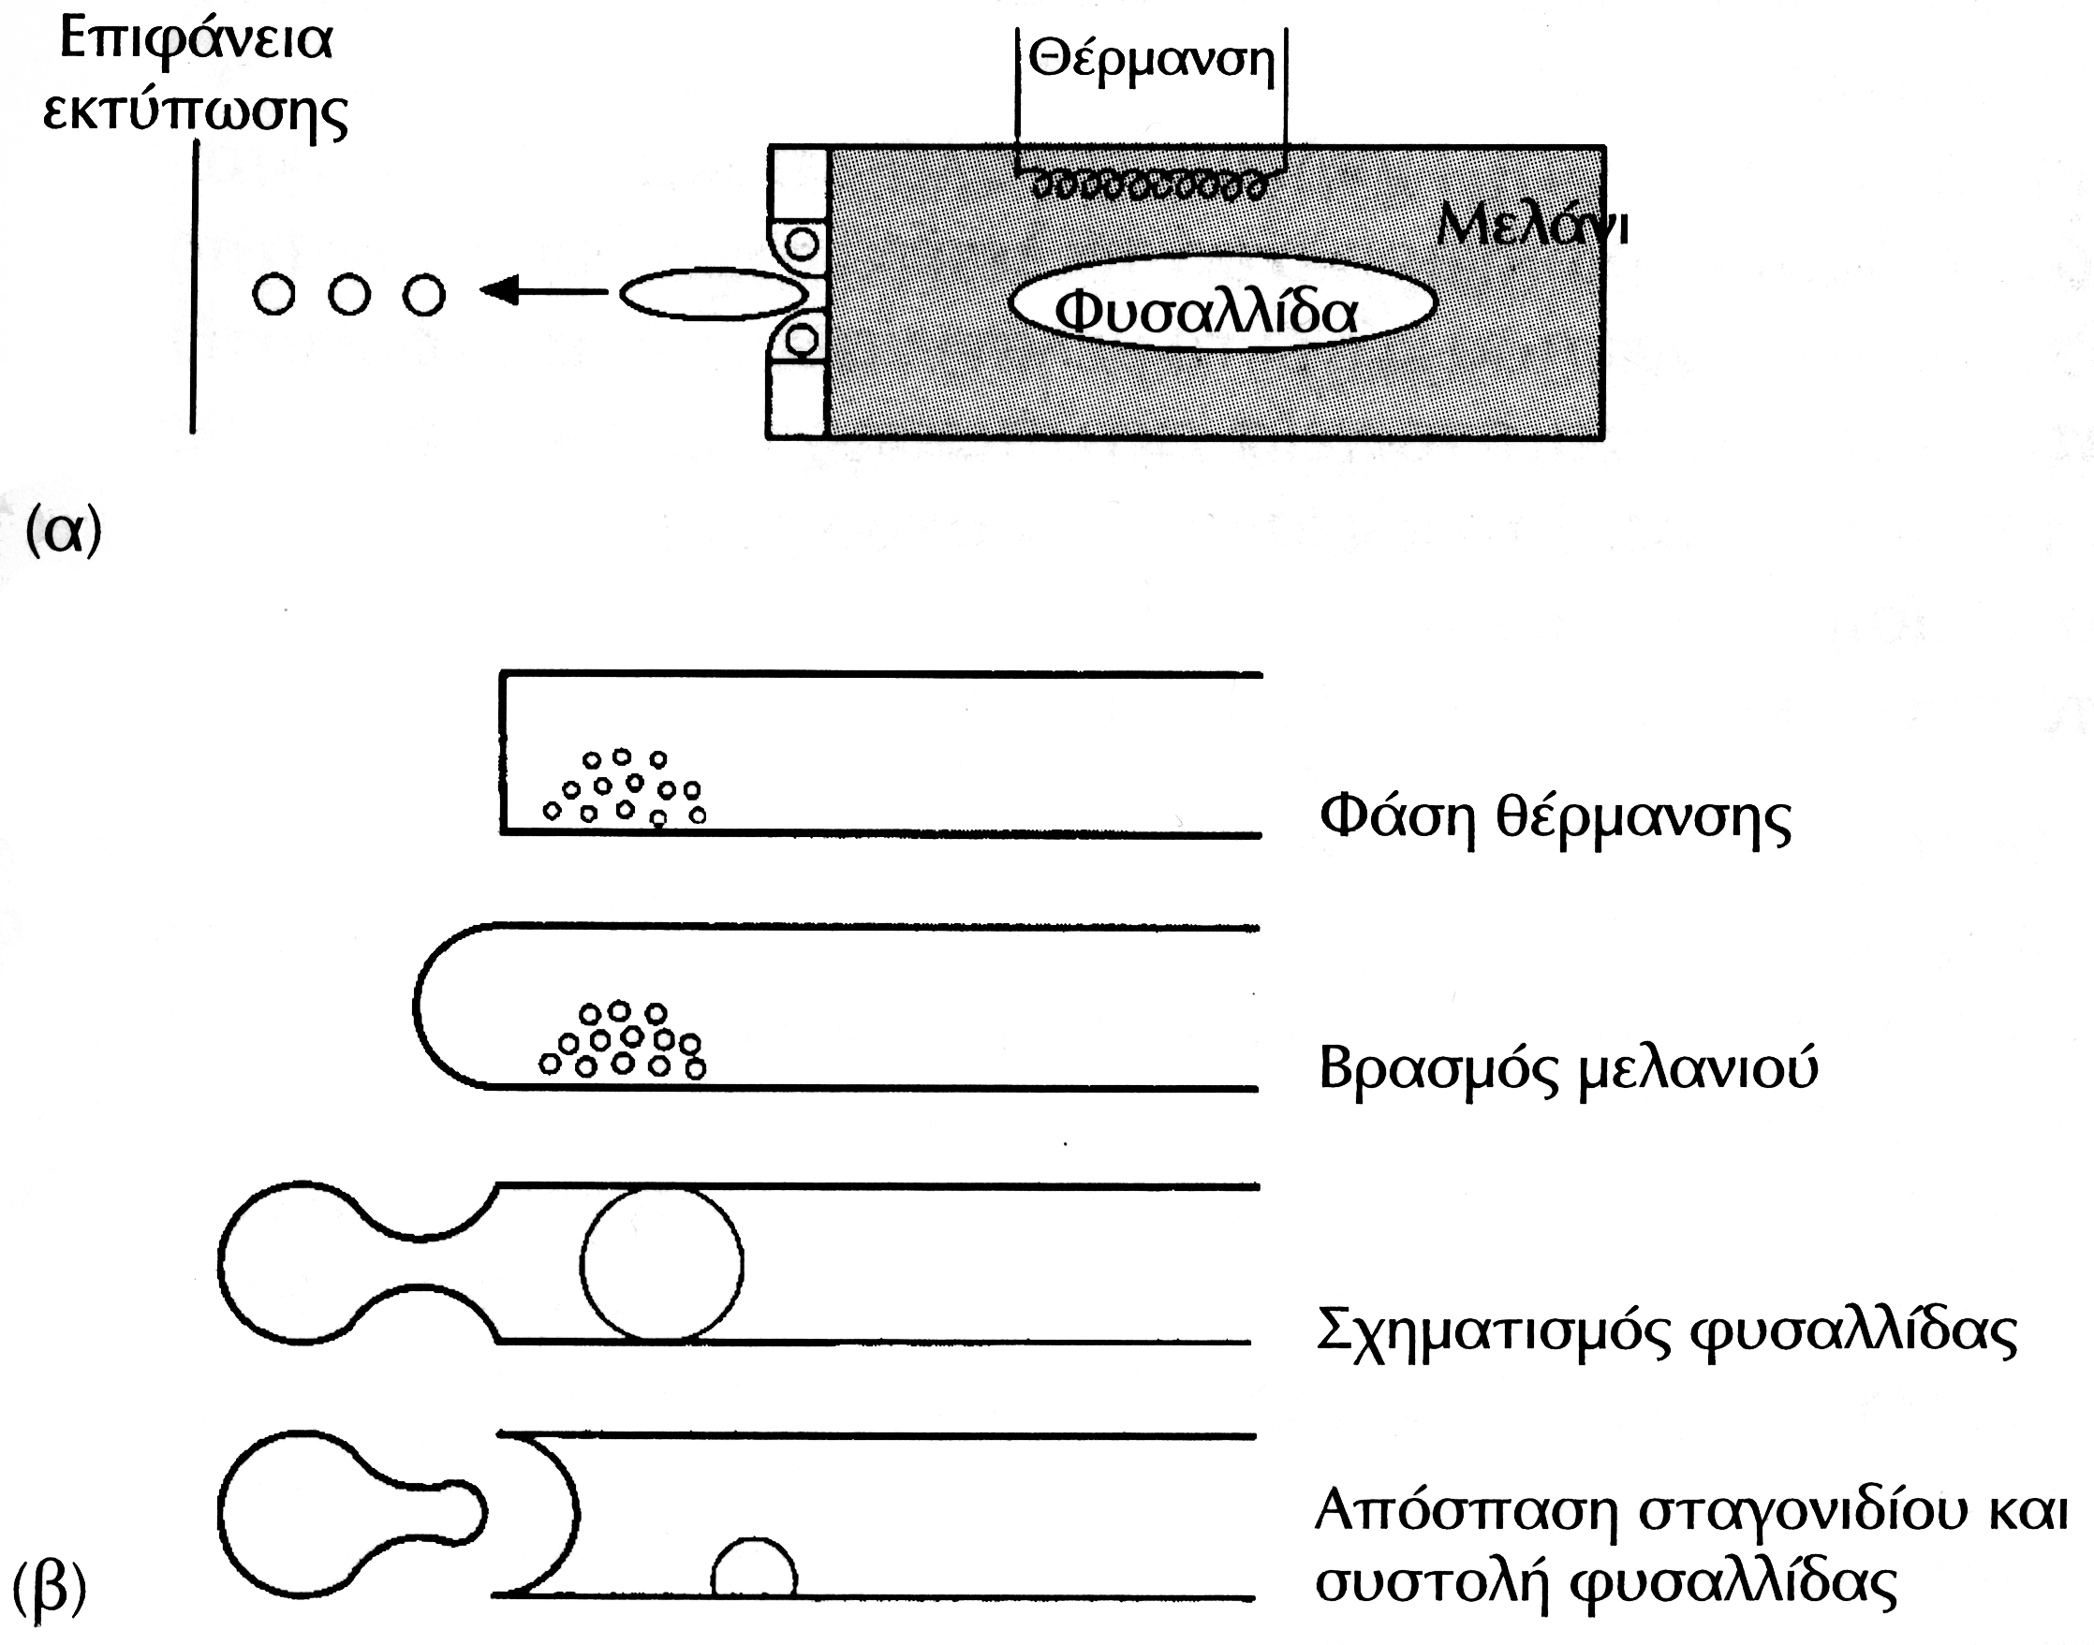

πηγή: Kipphan H. (2002)

**Ψεκασμός μελανιού με τήξη ή αλλαγή φάσης**

Αυτή η μέθοδος είναι επέκταση της μεθόδου ψεκασμού, με δημιουργία φυσαλίδων. Χρησιμοποιείται θερμαντικό στοιχείο για δημιουργία σταγονιδίων κατά ζήτηση. Η διαφορά είναι στη φύση του μελανιού που είναι σε τήγμα με θέρμανση. Το μελάνι τροφοδοτείται σαν μορφοποιημένοι (ράβδοι), κεριού.

Το κερί τήκεται μέσα στο δοχείο του και εκεί διατηρείται υγρό με τη θέρμανση. Το υγρό μελάνι, δηλαδή το τήγμα κεριού, αντλείται και ψεκάζεται από ακροφύσιο με μέθοδο θερμικής παραγωγής σταγόνας κατά ζήτηση. Όταν η σταγόνα φθάσει στην επιφάνεια που τυπώνεται ψύχεται και στερεοποιείται. Επειδή το μελάνι δεν απορροφάται τέλεια από την επιφάνεια, επιτυγχάνεται ισχυρός χρωματισμός και λαμβάνονται μεγάλη σειρά αποχρώσεων.

Πρόσφατα έχει χρησιμοποιηθεί μέθοδος ελέγχου με πιεζοηλεκτρικό στοιχείο στους εκτυπωτές με τήξη μελανιού. Το σύστημα χρησιμοποιεί οκτώ έγχρωμα μελάνια που τροφοδοτούνται σαν ράβδοι, τήκονται και ψεκάζονται επάνω στην επιφάνεια που τυπώνεται με σειρά εκτοξευτών ελεγχόμενων με πιεζοηλεκτρικούς κρυστάλλους. Τα μελάνια έχουν διαφορετικές περιεκτικότητες σε χρώμα, με αποτέλεσμα την εκτύπωση σε διάφορες πυκνότητες χρωμάτων, με ψεκασμό ίδιας ποσότητας μελανιού. Αυτό απλοποιεί την εφαρμοζόμενη τεχνολογία. Όπως και με τους εκτοξευτές με φυσαλλίδες, το μελάνι δεν απορροφάται και αποδίδει ικανοποιητικά αποτελέσματα ως προς την ένταση των χρωμάτων και τη μειωμένη εξάπλωση της κουκκίδας.

# Θερμική μεταφορά

Οι δύο κύριες τεχνολογίες θερμικής μεταφοράς, (εκτύπωσης), για τους ηλεκτρονικούς υπολογιστές περιλαμβάνουν την εξάχνωση και με μια θερμική κεφαλή. Η θερμική κεφαλή λαμβάνει ψηφιακές εντολές και μια σειρά αιχμών θερμαίνεται και ψύχεται με μια συχνότητα περίπου 3000 κύκλων ανά δευτερόλεπτο, δίνοντας ανάλογη ταχύτητα στην εκτύπωση. Μολονότι αποδίδονται τα χρώματα με μεγάλο βαθμό κορεσμού, είναι δύσκολη η εκτύπωση με μεγάλη ακρίβεια.

# Εξάχνωση χρωστικών

Αυτή η τεχνολογία αναπτύχθηκε αρχικά για εκτύπωση υφασμάτων. Παραδοσιακά οι εικόνες που πρέπει να τυπωθούν, τυπώνονται πρώτα επάνω σε χαρτί σε εφαρμογές, (συνήθως) με μέθοδο της μεταξοτυπίας. Το μελάνι περιέχει χρωστικές που εξαχνώνονται και είναι σε διασπορά μέσα σε ένα πολυμερές. Κατά την εξάχνωση ενός στερεού με θέρμανση του, μετατρέπεται από στερεό σε ατμό χωρίς να λειώσει ενδιάμεσα. Με την ψύξη των ατμών μετατρέπονται πάλι σε στερεό χωρίς να περάσει ενδιάμεσα από την υγρή φάση.

Το χαρτί που έχει την εικόνα έρχεται σε επαφή με το ύφασμα και το όλο σύστημα θερμαίνεται στους 200-230 οC επί 30 δευτερόλεπτα περίπου. Η χρωστική εξαχνώνεται και τα μόρια σαν ατμός περνούν μέσα στο ύφασμα όπου συμπυκνώνονται μετά την απορρόφηση από τις ίνες, επάνω στην επιφάνεια και μέσα στη μάζα του υφάσματος.

Παραδοσιακά, χρησιμοποιήθηκαν απλές γραμμικές εικόνες με απλά χρώματα για εκτύπωση υφασμάτων περισσότερο παρά για αναπαραγωγή χρωμάτων για εκτύπωση πολυχρωμίας. Όμως η τεχνική της εξάχνωσης χρωστικών εφαρμόζεται τώρα σε χαρτιά με χρήση laser με ψηφιακά συστήματα. Όμως επειδή η εξάχνωση χρειάζεται ένα διάκενο αέρος μέσα από το οποίο να μπορούν να φεύγουν οι ατμοί, ο διαχωρισμός των έγχρωμων ταινιών από την επιφάνεια που τυπώνεται πρέπει να ελέγχεται προσεκτικά. Η διάχυση των ατμών στα πλάγια θα προκαλέσει απώλεια στην ακρίβεια της εκτύπωσης.

# Τεχνολογία εγγραφής μήτρας με laser, (χαρακτηριστικά και διαδικασία)

Η δημιουργία εικόνας με θερμική έκθεση laser είχε αναπτυχθεί για την κατασκευή πλακών εκτύπωσης και σήμερα χρησιμοποιείται και παρουσιάζει νέο ενδιαφέρον με την ανάπτυξη συστημάτων σχηματισμού εικόνας κατ’ ευθείαν σε μήτρα-πλάκα (CTP) Computer To Plate και από υπολογιστή σε εγγραφή μήτρας-πλάκας, για μηχανή εκτύπωσης, (CTPrint), Computer to Print, (Υβριδική μηχανή). Αυτή η τεχνολογία είναι ιδιαίτερα ενδιαφέρουσα για εκτύπωση μεσαίου αριθμού αντιτύπων (τιράζ) με υβριδική μέθοδο, και σχηματίζει πλάκες εκτύπωσης έτοιμες για την εκτυπωτική μηχανή. Η ¨τυπογραφική¨ μηχανή Heildelberg Quick-master DI-46-4 χρησιμοποιεί αυτή την τεχνολογία. Η αφαιρετική τεχνολογία laser, (τεχνολογία κατασκευής μήτρας-πλάκας), έχει εφαρμογή στην άμεση εκτύπωση (εκτυπωτικό δοκίμιο), με ψηφιακή μέθοδο με laser (DDCP) και σε συστήματα ψηφιακής εκτύπωσης. Το σύστημα απεικόνισης περιλαμβάνει ένα διαφανές φιλμ με επικάλυψη ενός στρώματος που μπορεί να αποκολληθεί, το οποίο περιέχει σωματίδια άνθρακα, ένα οξειδωτικό συνδετικό και μια ρητίνη με διασύνδεση μεταξύ μορίων και χρώματα που είναι σε διάλυση.

Η ενέργεια των υπέρυθρων ακτίνων laser περνάει μέσα από το διαφανές φιλμ και εισέρχεται στο στρώμα αφαίρεσης όπου συγκρατείται από τα σωματίδια του άνθρακα. Η τεχνική ακτινοβολία μεταφέρεται στη ρητίνη και το οξειδωτικό συνδετικό. Αν το φύλλο είναι σε επαφή με ένα σώμα όπως χαρτί, η μαλακή ρητίνη από τη θέρμανση της, μεταφέρεται στο χαρτί. Το οξειδωτικό συνδετικό, όπως PMMA (πολυμεθακρυλικός μεθυλεστέρας), αποσυντίθεται με την πύρωση δίνοντας πτητικά μονομερή που συνδέονται με την έγχρωμη ρητίνη δίνοντας σκληρή επίστρωση επάνω στο χαρτί. Με διαδοχική εφαρμογή φύλλων με ρητίνες cyan, magenda, yellow, black, έχουμε πλήρη τετραχρωμία εκτύπωσης για δοκίμιο.

**ΣΥΝΟΠΤΙΚΟΣ ΠΙΝΑΚΑΣ ΤΗΣ ΨΗΦΙΑΚΗΣ ΕΓΓΡΑΦΗΣ - ΕΚΤΥΠΩΣΗΣ**

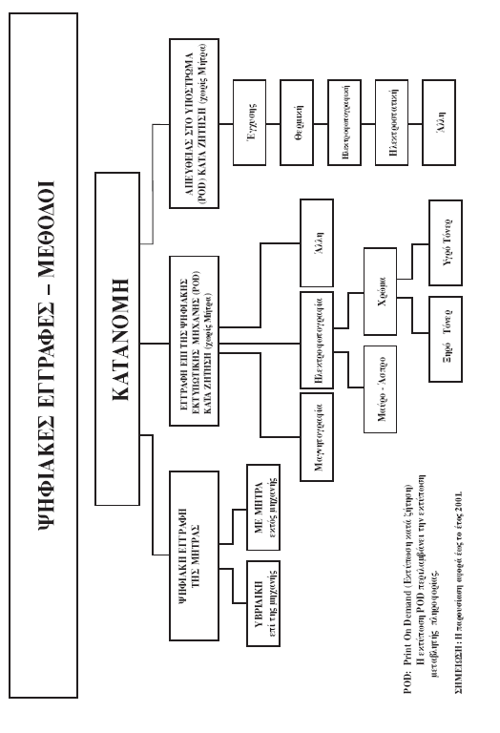

πηγή: Νομικός Σ.(2006)

**ΥΒΡΙΔΙΚΑ ΕΚΤΥΠΩΤΙΚΑ ΣΥΣΤΗΜΑΤΑ**

Υπάρχουν εκτυπωτικές μηχανές οι οποίες εγγράφουν επι της εκτυπωτικής μηχανής την μήτρα και ονομάζονται Υβριδικές όπως, (74 Karat and Heidelberg Quickmaster DI 46, κ.α.) (Politis, 2001a).

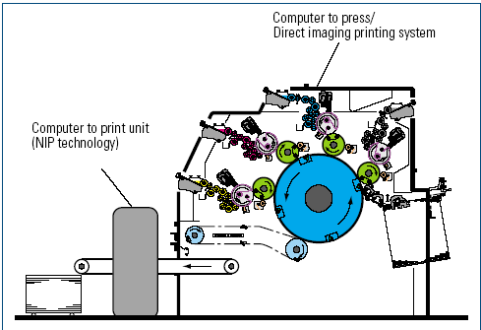

Υβριδική εκτυπωτική μηχανή (DI 46 )- πηγή: (Heidelberg)

|  |
| --- |
| **Ανοικτά Ακαδημαϊκά Μαθήματα**  **Τεχνολογικό Εκπαιδευτικό Ίδρυμα Αθήνας** |
| **Τέλος Ενότητας** |
| **Χρηματοδότηση**   * Το παρόν εκπαιδευτικό υλικό έχει αναπτυχθεί στα πλαίσια του εκπαιδευτικού έργου του διδάσκοντα. * Το έργο «**Ανοικτά Ακαδημαϊκά Μαθήματα στο ΤΕΙ Αθήνας**» έχει χρηματοδοτήσει μόνο τη αναδιαμόρφωση του εκπαιδευτικού υλικού. * Το έργο υλοποιείται στο πλαίσιο του Επιχειρησιακού Προγράμματος «Εκπαίδευση και Δια Βίου Μάθηση» και συγχρηματοδοτείται από την Ευρωπαϊκή Ένωση (Ευρωπαϊκό Κοινωνικό Ταμείο) και από εθνικούς πόρους. |

**Σημειώματα**

**Σημείωμα Αναφοράς**

Copyright ΤΕΙ Αθήνας, Σπυρίδων Νομικός, 2014. Σπυρίδων Νομικός. «Νέες Τεχνολογίες Εκτύπωσης. Ενότητα 9: Ψηφιακή Εκτύπωση (Ψ.Ε.)». Έκδοση: 1.0. Αθήνα 2014. Διαθέσιμο από τη δικτυακή διεύθυνση: [ocp.teiath.gr](https://ocp.teiath.gr/).

**Σημείωμα Αδειοδότησης**

Το παρόν υλικό διατίθεται με τους όρους της άδειας χρήσης Creative Commons Αναφορά, Μη Εμπορική Χρήση Παρόμοια Διανομή 4.0 [1] ή μεταγενέστερη, Διεθνής Έκδοση. Εξαιρούνται τα αυτοτελή έργα τρίτων π.χ. φωτογραφίες, διαγράμματα κ.λ.π., τα οποία εμπεριέχονται σε αυτό. Οι όροι χρήσης των έργων τρίτων επεξηγούνται στη διαφάνεια «Επεξήγηση όρων χρήσης έργων τρίτων».

Τα έργα για τα οποία έχει ζητηθεί άδεια αναφέρονται στο «Σημείωμα Χρήσης Έργων Τρίτων».



[1] http://creativecommons.org/licenses/by-nc-sa/4.0/

Ως **Μη Εμπορική** ορίζεται η χρήση:

* που δεν περιλαμβάνει άμεσο ή έμμεσο οικονομικό όφελος από την χρήση του έργου, για το διανομέα του έργου και αδειοδόχο
* που δεν περιλαμβάνει οικονομική συναλλαγή ως προϋπόθεση για τη χρήση ή πρόσβαση στο έργο
* που δεν προσπορίζει στο διανομέα του έργου και αδειοδόχο έμμεσο οικονομικό όφελος (π.χ. διαφημίσεις) από την προβολή του έργου σε διαδικτυακό τόπο

Ο δικαιούχος μπορεί να παρέχει στον αδειοδόχο ξεχωριστή άδεια να χρησιμοποιεί το έργο για εμπορική χρήση, εφόσον αυτό του ζητηθεί.

**Επεξήγηση όρων χρήσης έργων τρίτων**

|  |  |
| --- | --- |
| © | Δεν επιτρέπεται η επαναχρησιμοποίηση του έργου, παρά μόνο εάν ζητηθεί εκ νέου άδεια από το δημιουργό. |
| διαθέσιμο με άδεια CC-BY | Επιτρέπεται η επαναχρησιμοποίηση του έργου και η δημιουργία παραγώγων αυτού με απλή αναφορά του δημιουργού. |
| διαθέσιμο με άδεια CC-BY-SA | Επιτρέπεται η επαναχρησιμοποίηση του έργου με αναφορά του δημιουργού, και διάθεση του έργου ή του παράγωγου αυτού με την ίδια άδεια. |
| διαθέσιμο με άδεια CC-BY-ND | Επιτρέπεται η επαναχρησιμοποίηση του έργου με αναφορά του δημιουργού. Δεν επιτρέπεται η δημιουργία παραγώγων του έργου. |
| διαθέσιμο με άδεια CC-BY-NC | Επιτρέπεται η επαναχρησιμοποίηση του έργου με αναφορά του δημιουργού. Δεν επιτρέπεται η εμπορική χρήση του έργου. |
| διαθέσιμο με άδεια CC-BY-NC-SA | Επιτρέπεται η επαναχρησιμοποίηση του έργου με αναφορά του δημιουργού και διάθεση του έργου ή του παράγωγου αυτού με την ίδια άδεια. Δεν επιτρέπεται η εμπορική χρήση του έργου. |
| διαθέσιμο με άδεια CC-BY-NC-ND | Επιτρέπεται η επαναχρησιμοποίηση του έργου με αναφορά του δημιουργού. Δεν επιτρέπεται η εμπορική χρήση του έργου και η δημιουργία παραγώγων του. |
| διαθέσιμο με άδεια CC0 Public Domain | Επιτρέπεται η επαναχρησιμοποίηση του έργου, η δημιουργία παραγώγων αυτού και η εμπορική του χρήση, χωρίς αναφορά του δημιουργού. |
| διαθέσιμο ως κοινό κτήμα | Επιτρέπεται η επαναχρησιμοποίηση του έργου, η δημιουργία παραγώγων αυτού και η εμπορική του χρήση, χωρίς αναφορά του δημιουργού. |
| χωρίς σήμανση | Συνήθως δεν επιτρέπεται η επαναχρησιμοποίηση του έργου. |

**Διατήρηση Σημειωμάτων**

* Οποιαδήποτε αναπαραγωγή ή διασκευή του υλικού θα πρέπει να συμπεριλαμβάνει:
* Το Σημείωμα Αναφοράς
* Το Σημείωμα Αδειοδότησης
* Τη δήλωση Διατήρησης Σημειωμάτων
* Το Σημείωμα Χρήσης Έργων Τρίτων (εφόσον υπάρχει) μαζί με τους συνοδευόμενους υπερσυνδέσμους.

**Σημείωμα Χρήσης Έργων Τρίτων**

Το Έργο αυτό κάνει χρήση των ακόλουθων έργων:

Σπυρίδων Νομικός, «Νέες Τεχνολογίες Εκτύπωσης – Τυπωμένα Ηλεκτρονικά», Αυτοέκδοση 2008, ISBN:978-960-92682-1-9